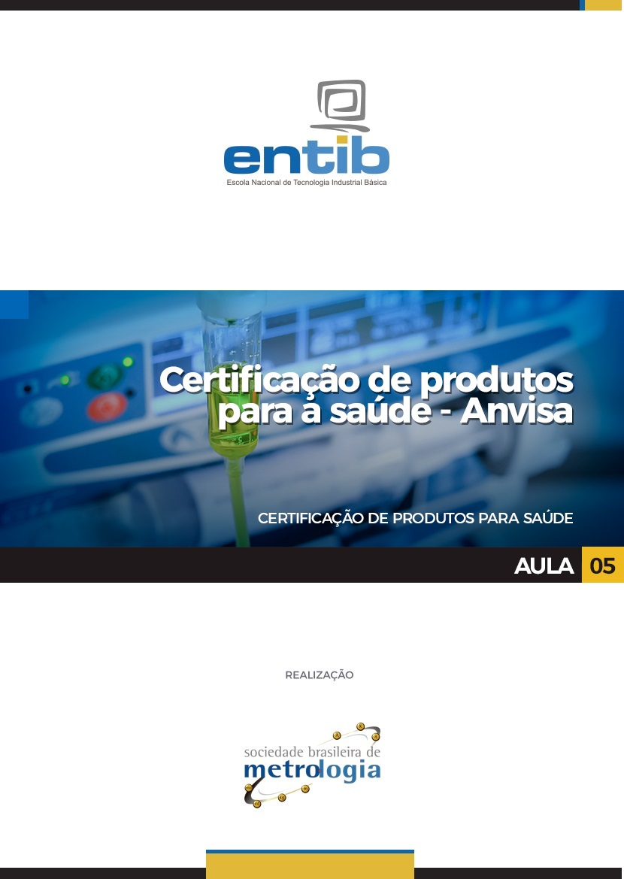

Sumário

1 - Barreiras Técnicas de importação e exportação 4
2 - Regulamentação e Harmonização 8
3 - Requisitos de outros países 14

Apresentação

Sejam muito bem-vindos à sexta aula do curso de Certificação de produtos para a saúde – Anvisa!

Na aula passada, vimos exemplos variados sobre o processo de Certificação de produtos para saúde. Apresentamos, também, exemplos com base em produtos de grupos diferentes de artefatos, que devem ser certificados de forma obrigatória no Brasil.

Hoje é nossa última aula e nela abordaremos o tema “Barreiras técnicas ao comércio de produtos para saúde” no contexto de avaliação da conformidade.

Então, vamos começar?

Barreiras Técnicas de importação e exportação


Os processos atuais de liberalização dos mercados se pautam na eliminação gradativa das barreiras tarifárias (relacionadas com cobrança excessiva de impostos). Isto faz com que as considerações sobre barreiras técnicas, ganhem cada vez mais importância nas análises sobre as vantagens de promover o comércio exterior.

Certo! Mas você sabe o que são estas barreiras técnicas?

Bom, vamos começar do princípio...

Para proteger o mercado interno, muitos países utilizam mecanismos que dificultem o acesso de mercadorias importadas para seu país. Esses mecanismos são chamados de Barreiras Comerciais. O mais usual, nesses casos, é a utilização de tarifas, mas com as negociações internacionais sobre comércio, que geralmente resultam em reduções nas tarifas que os países podem utilizar, foram sendo desenvolvidos novos artifícios para dificultar as importações. Esses artifícios foram chamados de barreiras não-tarifárias, e entre eles estão as barreiras técnicas.

De acordo com a Organização Mundial do Comércio (OMC):

Barreiras técnicas são barreiras comerciais derivadas da utilização de normas ou regulamentos técnicos não-transparentes ou não-embasados em normas internacionalmente aceitas ou, ainda, decorrentes da adoção de procedimentos de avaliação da conformidade não-transparentes e/ou demasiadamente dispendiosos, bem como de inspeções excessivamente rigorosas.

Agora veja uma ilustração que facilitará ainda mais a compreensão sobre o conceito:


Como você pode perceber, no exemplo acima, o país para onde a empresa estava exportando seus produtos, fez exigências excessivas, exigindo o cumprimento de uma norma que não se baseia em normas internacionalmente aceitas. Esse tipo de exigência, que dificulta a livre circulação do comércio é o que caracteriza uma barreira técnica.
Com essa constatação podemos ver mais claramente que normas e regulamentos técnicos não constituem as barreiras técnicas, a não ser quando as exigências neles contidas vão além do aceitável.

E como resolver isso?

É aí que entra o Acordo sobre Barreias Técnicas!


O Acordo sobre Barreiras Técnicas ao Comércio, usualmente chamado de TBT Agreement, tem como objetivo garantir que as normas, regulamentos técnicos e procedimentos de Avaliação da Conformidade elaborados por países-membros da OMC não se transformem em obstáculos desnecessários ao comércio.
As regras desse acordo ficam restritas à elaboração de normas e regulamentos técnicos que definem as características de produtos industriais e agrícolas, ou os processos e métodos de produção relacionados a eles. Estes regulamentos também podem tratar de terminologia, símbolos, embalagem, marcação e etiquetagem, além de sua forma de aplicação nos produtos, processos ou métodos de produção.
O acordo determina, também, que cada país se responsabilize pela manutenção de um Ponto Focal, ou seja, um centro de informações para disseminação das notificações dos seus regulamentos e normas técnicas, assim como de seus procedimentos de Avaliação da Conformidade. Essa fonte de informações imprescindível para os empresários que desejam conhecer os requisitos técnicos necessários para a exportação.

No Brasil, quem exerce o papel de ponto focal de barreiras técnicas às exportações é o Inmetro.

Reconhecendo a importância das barreiras técnicas para o fluxo de comércio exterior, vários países assinaram um Acordo sobre Barreiras Técnicas ainda no Acordo Geral sobre Tarifas e Comércio (em inglês General Agreement on Tariffs and Trade – GATT), durante a Rodada de negociação realizada em Tóquio no período de 1973 à 1979.

Um novo acordo, totalmente reformulado, foi incorporado pela Organização Mundial do Comércio (OMC) quando esta iniciou seus trabalhos em 1995, usualmente citado como TBT Agreement.
O Acordo determina que cada país se responsabilize pela manutenção de um centro de informações para disseminação das notificações dos seus regulamentos e normas técnicas, assim como de seus procedimentos de avaliação da conformidade. É importante salientar que no texto do TBT são feitas observações quanto à condição especial dos países menos desenvolvidos no comércio internacional. Esta condição especial garante que estes países receberão um tratamento diferenciado em função das suas dificuldades tecnológicas em adotar os rígidos regulamentos técnicos, exigidos principalmente pelos países mais desenvolvidos.

Como é feito no nosso país?

No Brasil, o Inmetro exerce o papel de Ponto Focal de Barreiras Técnicas às Exportações. O Ponto Focal é uma fonte imprescindível de informações para os empresários que desejam obter conhecimentos sobre os requisitos técnicos cujo cumprimento é necessário para a exportação.
Adotando-se o conceito estabelecido pela OMC, não podem ser consideradas barreiras técnicas muitas das dificuldades técnicas encontradas pelas empresas que tentam exportar, especialmente nos países menos desenvolvidos. Mas, como se sabe, os empresários destes países encontram um enorme obstáculo em superar estas dificuldades técnicas.
Com o intuito de superar estas dificuldades, os países mais desenvolvidos se comprometeram, no TBT, a promover programas de Cooperação Técnica com os países menos desenvolvidos. Estes programas possibilitam a transferência de tecnologia e experiência nas áreas da metrologia legal e industrial. Somente a partir da promoção destes programas é possível conquistar um nível de confiança suficiente entre os países para a assinatura de Acordos de Reconhecimento Mútuos/MRAs dos procedimentos de avaliação da conformidade.

Ou seja,

Fica claro que barreiras técnicas estão ligadas com a Avaliação da Conformidade e que podem vir a criar obstáculos ao comércio.

Veja alguns exemplos fictícios:

- Requisito Francês de que bisturis elétricos cirúrgicos precisam ser certificados, sendo ensaiados por tecnologias de ponta que não existem no Brasil;
- Requisito alemão de que toda prótese de quadril precisa de uma certificação com ensaios mecânicos com simulação em 3D (onde não existe nenhuma empresa capaz de testar isso na América).

Como você pode ver, as barreiras técnicas ao comércio são medidas utilizadas por um país ou grupo de países, em suas transações comerciais com terceiros, que contêm requisitos técnicos normativos ou regulatórios que diferem daqueles contidos em normas técnicas desenvolvidas no âmbito das organizações internacionais de normalização (ISO, IEC).

Se a medida contém requisitos harmônicos com a Norma Internacional isto não constitui Barreira Técnica, mas uma exigência técnica que não fere os princípios da OMC.

Se a exigência de avaliação de conformidade e certificação estiver de acordo com guias e normas do sistema internacional também não constitui Barreira Técnica, mas um instrumento válido para garantir qualidade para o mercado.

E é por isso que muitos regulamentos se embasam em normas da ISO e da IEC!!!! Lembram que falamos sobre isto nas outras aulas??

A certificação com base em normas internacionais é um exemplo de harmonização de critérios de avaliação da conformidade com outros países!

Agora, vamos falar um pouco mais sobre o ACORDO DE BARREIRAS TÉCNICAS, que tem relação direta com a harmonização entre diferentes países!

Regulamentação e Harmonização

Como vimos, o Acordo de Barreiras Técnicas ao Comércio, conhecido como TBT – Technical Barriers to Trade Agreement, é um acordo multilateral que visa eliminar as barreiras técnicas que dificultam o comércio internacional.
Este acordo, foi instituído na Rodada do Uruguai e é gerenciado pela OMC – Organização Mundial do Comércio. Os membros signatários do Acordo, cientes da demanda cada vez mais intensa no que diz respeito aos cumprimentos às normas internacionais e aos sistemas de avaliação da conformidade, como forma de aumentar a eficiência da produção e facilitar o curso do comércio internacional, se comprometem a trabalhar rumo à compatibilidade da regulamentação técnica, normalização e procedimentos de avaliação da conformidade.
O Acordo TBT compreende todos os produtos industriais e agrícolas, mas não se aplica às medidas fitossanitárias e sanitárias.

Então, vamos conhecer um pouco mais sobre o Acordo TBT...
O que ele faz?

- Estabelece regras e procedimentos relacionados ao desenvolvimento, adoção e aplicação de normas e regulamentos técnicos e procedimentos para avaliação de conformidade;
- Estimula os países a utilizarem normas internacionais onde estas forem apropriadas, mas não exige que eles mudem seus níveis de proteção como resultado da normalização;
- Estimula o reconhecimento mútuo de avaliações de conformidade.

Quais são direitos e benefícios do Acordo TBT?
- Tratamento diferenciado especial e mais favorável para países em desenvolvimento;
- Harmonização em regulamentos técnicos, normas e procedimentos de avaliação da conformidade, para facilitar a produção e o comércio;
- Outros membros não podem aplicar regulamentos técnicos, normas e procedimentos de avaliação da conformidade para criar obstáculos desnecessários para o comércio;
- Transparência – conhecimento antecipado de projetos de regulamentos técnicos, normas e procedimentos de avaliação da conformidade de outros membros (uso dos Pontos focais de outros membros);
- Consulta e solução de controvérsias.

E quais os princípios fundamentais do Acordo TBT?

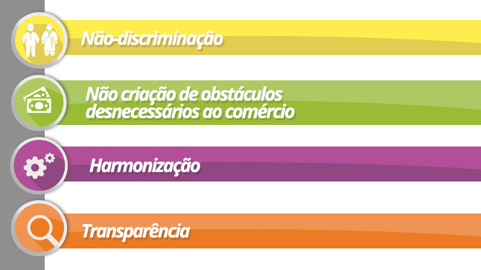

Bom, vamos abordar cada um dos itens separadamente!!

- Não-discriminação
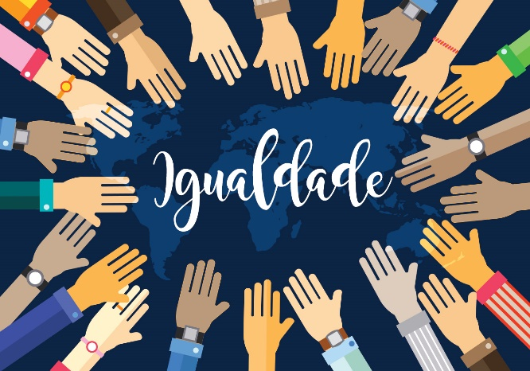
Significa conceder tratamento, aos produtos de outros países que fazem parte do acordo da mesma maneira que é efetivado com produtos nacionais, como, por exemplo: a taxa cobrada no Brasil para avaliar a conformidade de um certo produto espanhol deve ser equitativa em relação à taxa cobrada para avaliar a conformidade desse mesmo produto, quando fabricado no Brasil.

Veja alguns exemplos de definições que podem constar nos regulamentos de avaliação da conformidade para garantir a não-discriminação:

Regulamento Técnico
- Produtos importados não devem receber tratamento diferenciado dos nacionais.
Avaliação da Conformidade
- Acesso deve ser similar a nacionais e estrangeiros. Atividades de avaliação realizadas no local.
- Procedimentos de avaliação não menos favoráveis.
- Confidencialidade da informação. Cobrança de taxas equivalentes.
- Reconhecimento da Avaliação da Conformidade
- Participação de instituições de Avaliação da Conformidade no território de outros membros igual àquela conferida às instituições localizadas em seu território.

- Não criação de obstáculos desnecessários ao comércio

Significa não permitir que normas, regulamentos técnicos e eventuais procedimentos de avaliação da conformidade sejam aplicados de forma a consolidar qualquer tipo de discriminação injustificável, vindo a se transformar em barreiras ao comércio internacional.

Veja alguns exemplos de definições que podem constar nos regulamentos de avaliação da conformidade para garantir a não criação de obstáculos desnecessários ao comércio:

Regulamento Técnico
- Não podem ser elaborados, adotados ou aplicados com efeito de criar obstáculos.
- Não devem ser mantidos se as circunstâncias e objetivo que lhes deram origem deixarem de existir.
Procedimento de Avaliação da Conformidade
- Não podem ser elaborados, adotados ou aplicados com efeito de criar obstáculos.
- Informações solicitadas limitem-se ao necessário para avaliar a conformidade e determinar taxas.
- Localização da instalação e coleta de amostras não causem inconveniente aos solicitantes ou seus agentes.
- Sempre que as especificações de um produto sejam modificadas, os procedimentos de avaliação serão limitados ao necessário, determinando assim que existe confiança suficiente e que o produto ainda satisfaz os regulamentos técnicos ou as normas em questão.

- Harmonização
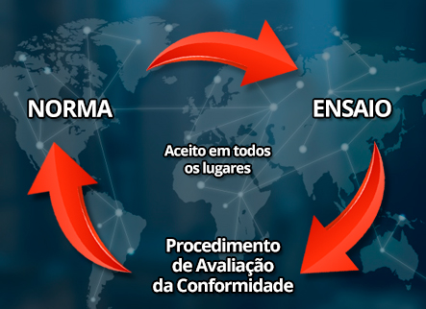
Significa nivelar conceitos, sistemas, normas, procedimentos, sistemáticas e etc, pelo uso de normas internacionais; aceitar como equivalentes regulamentos técnicos e procedimentos de avaliação de conformidade de outros países membros por meio de acordos de reconhecimento mútuo, para garantir a harmonização do processo.

Veja alguns exemplos de definições que podem constar nos regulamentos de avaliação da conformidade para garantir a Harmonização:

Normas e Guias internacionais:
- Encorajar a harmonização de procedimentos para avaliação da conformidade por intermédio do uso de guias e recomendações internacionais.
- Encorajar a harmonização por meio da aceitação dos resultados de procedimentos de avaliação da conformidade em outros membros.

- Transparência

Neste caso, transparência significa disponibilizar conhecimento e assistência por meio do estabelecimento de centros de informação nacionais para responder às consultas de outros países que fazem parte do acordo internacional, além de divulgar seus regulamentos técnicos e procedimentos de avaliação da conformidade.

Mas como o governo pode ajudar as empresas neste tema??

Bom, como vimos anteriormente, nos países que fazem parte do TBT, existe o conceito de Ponto Focal, ou “Enquiry Point”, para apoio ou esclarecimento de dúvidas técnicas!

Pois bem, o Acordo de Barreiras Técnicas ao Comércio (TBT) estabelece que cada membro deve criar um centro de informação que seja competente para fornecer informações, esclarecer dúvidas e responder a todas as consultas de outros membros e de outras partes interessadas, de modo a promover o conhecimento sobre normas, regulamentos técnicos e procedimentos de avaliação da conformidade estrangeiros. Isso ajuda a competitividade do país, pois possibilita que exportadores acessem informações técnicas chave sobre o comércio!

Ponto Focal ou (Enquiry Point) é um centro de informação capaz de responder a todas as consultas e fornecer os documentos pertinentes à consulta, visando eliminar as barreiras ao comércio internacional.

O Ponto Focal representa o principal local de acesso para informações sobre normas, regulamentos técnicos e procedimentos de avaliação da conformidade nacionais e estrangeiros.


E como vimos anteriormente, o INMETRO assumiu a responsabilidade de ser o Ponto Focal do Brasil.

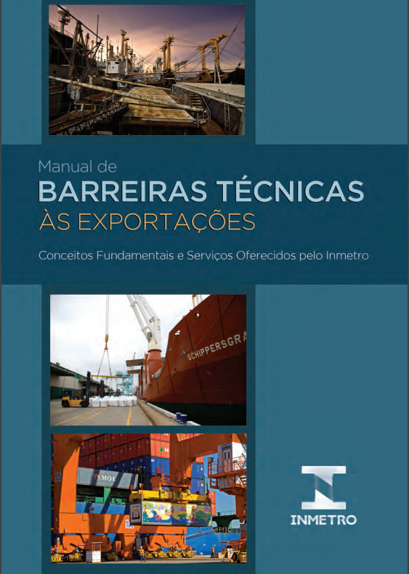
O Ponto Focal é responsável pelas notificações, ou seja, é responsável por informar a Organização Mundial do Comércio (OMC), com antecedência, sobre as propostas de regulamentações técnicas e procedimentos de avaliação da conformidade brasileiros que um país pretende adotar e que poderão afetar o comércio internacional (INMETRO, 2018).

O Ponto Focal recebe as notificações emitidas pelos outros países membros do Acordo de Barreiras Técnicas ao Comércio (TBT) e dissemina estas informações às partes interessadas.

O acesso ao Ponto Focal permite o conhecimento de inúmeras de informações essenciais ao projeto, fabricação, comercialização, exportação e importação de produtos e serviços.

Por meio do Ponto Focal, a os fabricantes, fornecedores, laboratórios, governo, universidades e eventuais partes interessadas podem conhecer e participar das discussões sobre regulamentos técnicos, normas e procedimentos de avaliação da conformidade nacionais e internacionais.

Para informações adicionais sobre o Ponto Focal do Brasil, consultar o Inmetro/CIDIT, por meio do site www.inmetro.gov.br.

Também é possível sabe mais em uma publicação específica sobre este tema, no documento do Inmetro sobre Barreiras Técnicas!

Requisitos de outros países

Alguns países ou blocos econômicos podem ter requisitos ou exigências específicas em sua legislação. As empresas devem estar atentas a este fato!

Existe um portal bastante interessante, coordenado pelo Inmetro, que serve para ajudar as empresas no processo de avaliação da conformidade e para conhecer tecnicamente as exigências de outros países, fazendo a pesquisa por tipo de produto e país.
Vale a pena conhecer!

O portal pode ser acessado no link abaixo:

http://www.inmetro.gov.br/barreirastecnicas/ExigenciasTecnicas/pesquisa_exigencias.asp

Veja a tela que abrirá:

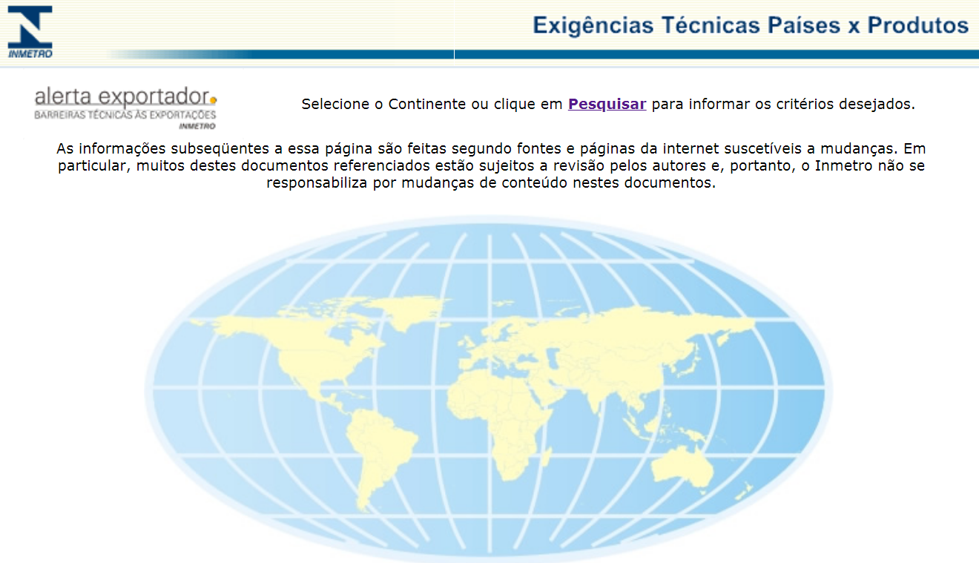

Nesta tela, é possível escolher o Continente Europeu e depois o país especifico de interesse, observe!

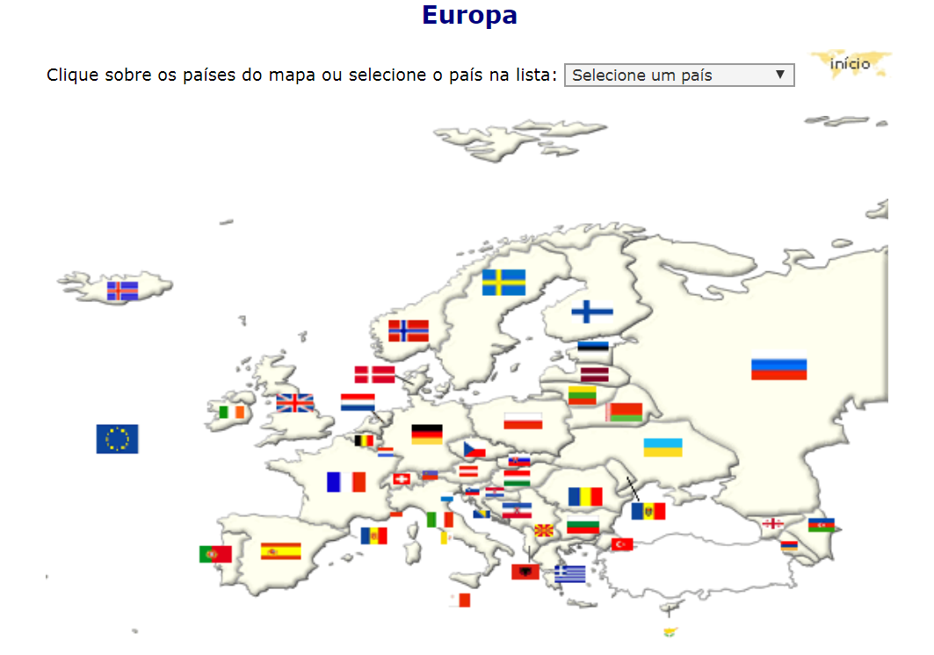

Lembre-se que cada país também tem seu “ponto focal” e que os países trocam muitas informações sobre suas exigências! Este portal considera as informações dos diferentes pontos focais dos países que estão incluídos na lista de pesquisa!

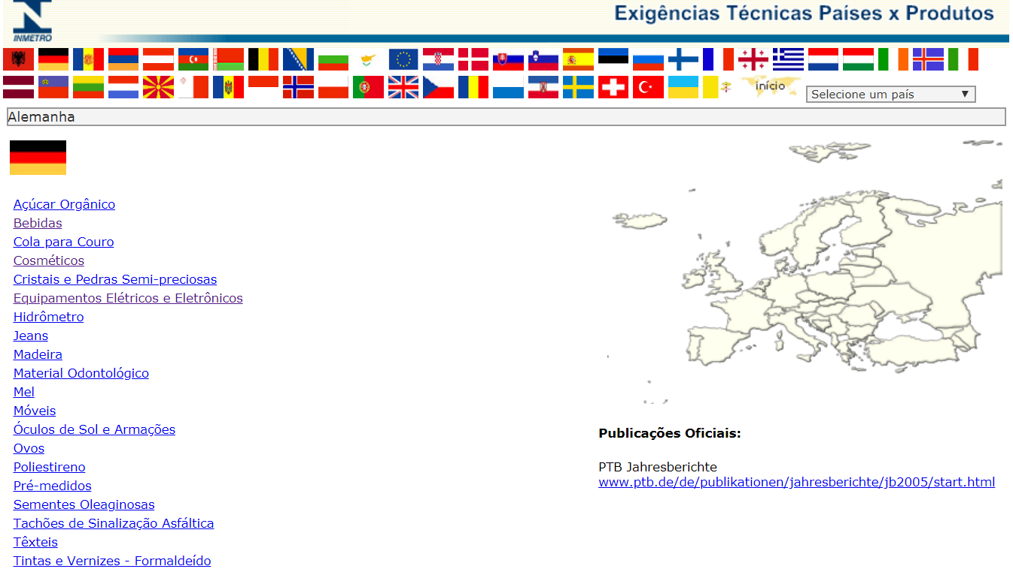

E com isto concluímos nosso curso!

Como vimos, nenhum produto de interesse à saúde, seja nacional ou importado, poderá ser industrializado, exposto à venda ou entregue ao consumo no mercado brasileiro antes de registrado no Ministério da Saúde. Alguns equipamentos e artefatos médicos necessitam apresentar o Certificado de Conformidade emitido de acordo com as regras da avaliação da conformidade do Inmetro, para fins de concessão ou alteração de registro ou cadastro, ou revalidação de registro de seu produto na Anvisa, e a forma de avaliação da conformidade mais utilizada neste caso é a Certificação de Produtos.
O conhecimento adquirido por meio deste curso pode ser um diferencial, visto que este é um tema que é relevante para competitividade de empresas, execução de importações e exportações, regulamentação técnica e também de alto interesse dos usuários de produtos relacionados à área da saúde.
Lembre-se de fazer a lista de exercícios para ajudar a fixar todos os conceitos vistos na aula de hoje.
Agradecemos sua participação no curso!! Até o próximo curso!

Principais referências:

CONFEDERAÇÃO NACIONAL DA INDÚSTRIA (CNI). Avaliação da Conformidade – Conhecendo e aplicando na sua empresa. 2° edição – Brasília, 2002.

INSTITUTO NACIONAL DE METROLOGIA, QUALIDADE E TECNOLOGIA (INMETRO). Barreiras Técnicas às exportações. Rio de Janeiro. Acessado em Abril de 2018.

INSTITUTO NACIONAL DE METROLOGIA, QUALIDADE E TECNOLOGIA (INMETRO). Livreto de Avaliação da Conformidade – 6° Edição. Rio de Janeiro. Disponível em: http://www.inmetro.gov.br/inovacao/publicacoes/acpq.pdf Acessado em Abril de 2018.

INSTITUTO NACIONAL DE METROLOGIA, QUALIDADE E TECNOLOGIA (INMETRO). Barreiras Técnicas. Disponível em: http://www.inmetro.gov.br/barreirastecnicas/exigencias/ue/odontologicoUE.asp. Acessado em Maio de 2018.

